Добавление домашнего задания на текущий урок
в подсистеме «Сетевой город. Образование»
- На экране Классный журнал выберите дату урока, на который назначается ДЗ.
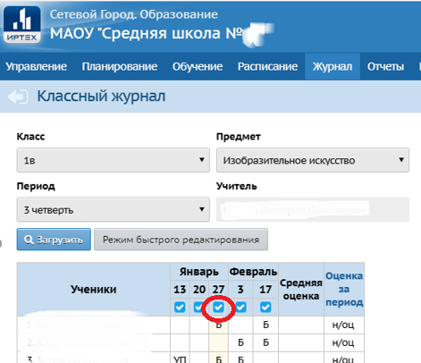
- На экране Выставить оценки в столбце Домашняя работа нажмите на значок редактирования .
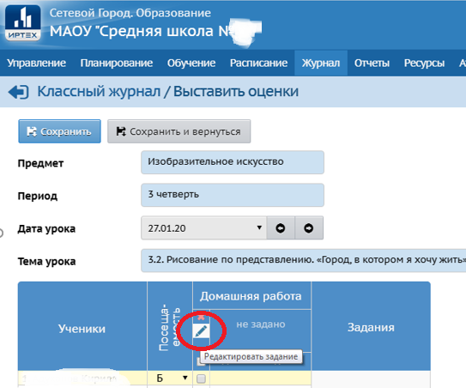
- На экране Редактировать задание введите данные:
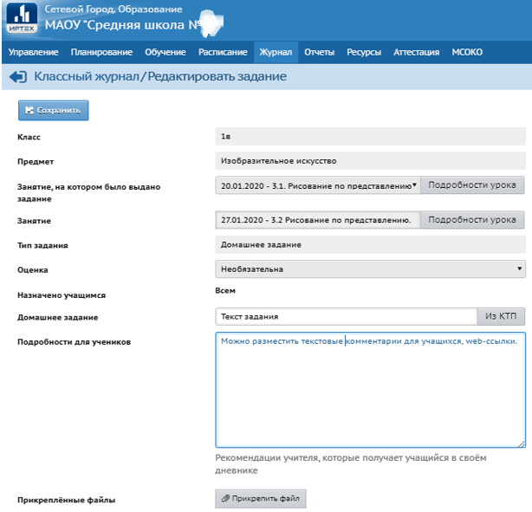
  - в поле Домашнее задание введите текст задания,
  - в поле Подробности для учеников введите необходимые комментарии к заданию, разместите web-ссылки на ресурсы,
  - прикрепите к заданию один или несколько файлов, нажав кнопку (размер каждого файла не должен превышать 8 Мб).
- Нажмите кнопку Сохранить.

Для добавления ДЗ на следующий урок на экране Выставить оценки нажмите ссылку .

Рассматривается только вариант добавления ДЗ вручную (в условиях карантина).

